

本科毕业设计（论文）外文翻译

学 院： | 未来技术学院
专 业： | 人工智能
学生姓名： | 俞铭一
学生学号： | 202130192499
指导教师： | 吴瀚聪

中文译名 | 基于YOLO v8模型的水表读数方法研究
外文原文名 | Research on a water meter reading method based on YOLO v8 model
外文原文版出处 | 2024年第9届国际智能计算与信号处理会议（ICSP）
译 文：
基于YOLO v8模型的水表读数方法研究
摘要—针对当前传统水表读数检测方法精度低、效率差等不足，本文提出一种基于YOLO v8模型的水表读数方法。通过对原始水表图像进行辐射变换、灰度化等一系列预处理操作，改进YOLO v8模型的损失函数以分割水表矩形字轮区域，随后利用局部阈值分割进一步处理冗余信息，并将矩形区域划分为单个字轮区域，通过少量数据样本实现水表读数。实验表明，该方法在矩形字轮区域分割的精确率、召回率和分割mAP@0.5分别提升了0.76%、0.19%和0.37%，为工业场景下水表双半字读数的精度提升提供了潜在可能。

关键词-YOLO v8模型；Wise-IoU损失函数；矩形字轮区域；单字轮区域；水表读数

I. 引言
Yang L等人提出基于投票策略和改进Tesseract OCR的方法，通过选择最优字符连通域进行分割与水表读数识别，但水表在不同环境下的识别率差异较大，难以应用于工业领域。魏征利用DBNet进行数字区域定位，并提出基于形态学、连通域和映射的字符分割方法，字符识别阶段采用模板匹配，但强曝光易导致数字区域断裂。当前主流的深度学习目标检测技术可分为两类：一类以Faster RCNN为代表的两阶段检测算法，另一类以YOLO[3]为代表的单阶段检测算法。翟亚亚等人[4]采用OV7725相机拍摄的水表图像数据集，改进YOLO v4网络实现水表读数识别。梁勇等人[5]通过三种模型进行水表读数识别，发现YOLO v3模型具有较好的识别效率。张继光等人[6]设计了人体关节点检测网络和基于循环神经网络的数字字符序列识别方法，可提升文本检测精度。贾勋胜等人[7]针对水表字符区域标注数据量有限的问题，提出基于卷积神经网络迁移学习的方法。程文平等[8]主要改进YOLO v5s网络的主干部分，相比模板匹配方法提升了水表读数识别率，但仍存在工作量大、部署困难等问题。
为解决上述问题，本文通过改进YOLO v8模型的损失函数，使得矩形字轮区域分割的精确率、召回率和分割mAP@0.5分别提升0.76%、0.19%和0.37%，对减少水表读数误差起到关键作用。深度学习依赖大量数据，但数据量少或仅单一数据集易导致过拟合。因此，本研究在模型训练前对原始图像采用辐射变换（如旋转、调整饱和度等）扩充数据集，随后对图像进行灰度化、高斯模糊、霍夫变换及局部阈值分割等操作，有效应对挑战并提升精度。针对半字符情况，采用基于字典的处理方法，通过微调YOLO v8参数实现水表读数。
II. 图像预处理
为获得更优质的水表图像数据集，需对采集的水表图像进行预处理以降低噪声并突出目标区域特征。本文采用灰度化将三通道彩色图像转为单通道灰度图，利用高斯模糊进行图像去噪以降低细节层次，并通过霍夫变换实现图像倾斜校正。
A. 灰度化
灰度化后，图像从三通道彩色图转为单通道灰度图，像素取值范围缩减至255，数据量大幅减少。同时，灰度图仍保留与彩色图相同的整体及局部色度与亮度分布特性，可降低颜色等因素对数字识别的干扰，满足水表数字识别需求。
本文采用加权平均算法，各像素灰度值计算如公式(1)所示，权重系$w_{R}，w_{G}，w_{B}$分别设为0.299、0.587和0.114：
$g_{ij}=w_{R}R_{ij}+w_{G}G_{ij}+w_{B}B_{ij}$ (1)
其中, $g_{ij}$表示像素点(i,j)的灰度值，$w_{R}，w_{G}，w_{B}$为R、G、B通道权重参数,$R_{ij},G_{ij},B_{ij}$为像素点(i,j)的R、G、B值。原始图像至灰度图的处理流程如图1所示。

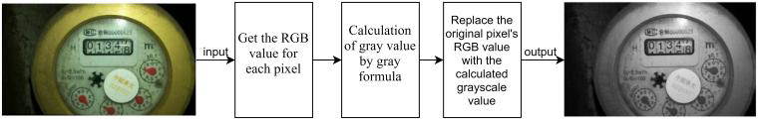
图1. 原始图像至灰度图的处理流程图
B. 高斯模糊
高斯模糊用于对图像进行去噪和 减少细节层次。本文使用高斯 分布作为高斯模糊的滤波函数。由于 由于图像的连续性，距离较近的点关系较近，而距离较远的点关系较远。本文采用正态分布作为钟形曲线的权重分配模型。正态分布的概率密度函数称为 “高斯函数”，其二维形式如公式（2）所示。
$$G\left(x,y\right)=\frac{1}{2πσ^{2}}e^{-(x^{2}+y^{2})/2σ^{2}} (2)$$
如图 2 所示，在对水表图像的每个像素进行处理后，可实现图像的高斯模糊。
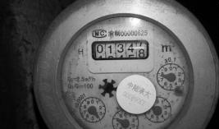

图2. 高斯模糊后的水表图像
C. 图像倾斜校正——霍夫变换
霍夫变换主要功能是将倾斜图像转为水平方向，其核心思想是将图像中的像素表示为参数空间的曲线或曲面，通过寻找参数空间峰值确定原始图像中的几何形状。霍夫变换后的图像如图3所示，关键算法步骤如下：
1.构建参数空间，基于预设参数初始化计数器数组；
2.对每个边缘像素，在参数空间中找出其对应的所有曲线并递增计数器值；
3.通过阈值法或非极大值抑制筛选最佳匹配；
4.在原始图像中绘制检测到的形状或边缘。
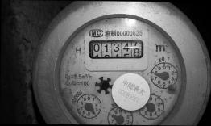

图3. 霍夫变换后的图像
III. 改进的YOLO v8模型
由于直接采用YOLO v8模型进行水表字轮区域分割时，其CloU损失函数引入额外的一致性惩罚，导致模型训练时间成本增加，进一步加剧工作量。为此，本文提出在YOLO v8模型中引入Wise-IoU损失函数，以适配水表字轮区域分割任务特性。Wise-IoU[9]损失函数兼顾目标边界的精度与覆盖度，可更好处理目标边界不规则、不一致等情况，从而提升模型精度。通过最小化Wise-IoU损失函数调整预测边界框的位置与形状，模型在目标定位的精度与准确性上逐步优化。相比传统损失函数，Wise-IoU降低了模型训练中的不确定性误差，增强了模型稳定性。改进后的YOLO v8模型如图4所示。
Wise-IoU损失函数表达式如公式(3)-(4)：
$C=R_{WIoU}L_{IoU}$ (3)
$L_{WIoUv3}=rL_{WIoUv1},r=\frac{β}{δ∝^{β-δ}}$ (4)
其中，$L_{WIoUv1}∈[1,e)$会显著放大普通质量锚框的$L_{IoU}$，而$L_{IoU}∈[0,1]$会显著降低高质量锚框的$L_{WIoU}$，并关注锚框与目标框重合时的中心点间距。β构造了一个非单调聚焦系数，当β=δ时，δ 使r=1，当锚框的离群点满足β=C（C为常数）时，梯度增益最大。超参数α和δ控制异常值β和梯度增益的映射。
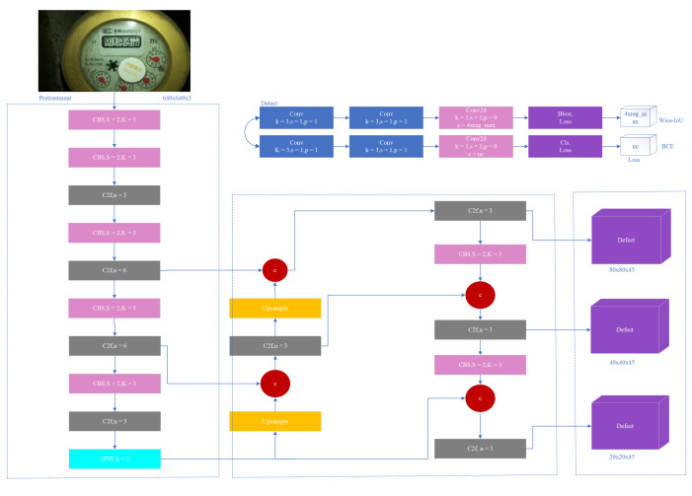

图4. 改进的YOLO v8模型结构图
IV. 实验结果
A. 数据集
本文利用水表图片的标签，辅以辐射变换的数据增强方法（如随机剪切、缩放大小、角度旋转、归一化等）进行数据增强。然后，在 Pytorch 深度学习框架下，将图像尺寸设置为 640×640，并使用改进的 YOLO v8 模型，通过一系列预处理生成数据集，按照 7:3 的比例将数据集分为训练集和测试集，并进行矩形字轮区域分割和单字轮区域分割。属性分为训练集和测试集，并进行矩形字轮区域分割和单字轮区域分割。对分割后的水表图像数据集进行标注和归一化处理，以保证在模型训练过程中，当数据样本的取值范围不同时，某些特征的影响不会被放大或缩小，从而影响模型的训练和性能。
B. 改进YOLO v8模型结果
改进后的YOLO v8模型通过参数调优优化训练过程与性能，实现矩形区域字符框分割。相比原模型，改进模型在矩形字轮区域分割的精确率、召回率和分割mAP@0.5分别提升0.76%、0.19%和0.37%，显著提升对不规则字轮边界的捕捉能力。图5展示了矩形区域字符框分割结果，消融实验结果如表1所示。
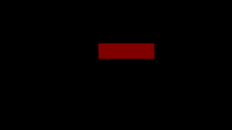
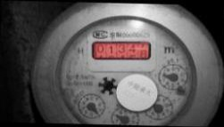
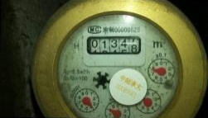

(a)原始图像 (b)掩膜 (c)分割结果
图5. 矩形区域字符框分割结果
表1. 矩形区域字符框分割消融实验结果
模型 | YOLO v8 | YOLO v8+Wise-IoU
精确率(%) | 96.84 | 97.60
召回率(%) | 99.34 | 99.53
分割mAP@0.5(%) | 98.75 | 99.12
C. 二值化
基于上述用于分割矩形词轮区域的改进型 YOLO v8 模型如图 6 所示，分割后的矩形区域字符框（左）和二值矩形区域字符框（右）被转换为黑白矩形区域字符框图像，即图像中的像素值被分为黑色和白色两种颜色。其主要目的是提取图像的目标，去除噪声和不必要的信息，从而为后续的图像处理和分析提供更好的基础。本文采用局部阈值分割法[10]，如式（5）所示。
$$T（x,y）=μ\left(x,y\right)-kσ\left(x,y\right) (5)$$
在上式中，μ(x, y) 表示图像子区域 (x, y) 中像素的平均值，σ(x, y) 表示图像子区域 (x, y) 中像素的平均值。在上式中，μ(x, y) 表示图像子区域 (x, y) 中像素的平均值，σ(x, y) 代表像素值的标准偏差，k 是一个常数，用于调整阈值的大小。用于调整阈值的大小。如果像素值 大于或等于阈值 T(x,y)，则设置为 255、 否则为 0。

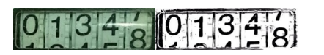
图6. 分割后的矩形区域字符框（左）与二值化结果（右）
之后，对得到的矩形字符轮区域再次进行分割，划分为单个字符区域，然后对分割后的字符数据进行标注，划分为训练集和测试集，以便在后期对网络进行 OCR 字符识别训练。分割后的单字轮区域如图 7 所示。
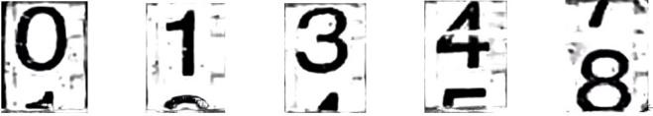

图7. 分割后的单字轮区域
最后，将 OCR 方法用于水表抄表识别，该方法使用类似 RNN 的结构提取卷积特征和序列对输入的文本行图像进行建模，然后使用 LSTM 网络对序列信息进行编码，最后输出每个字符的概率分布。常见的后处理方法包括基于规则的方法和基于字典的方法。在水表半字识别过程中，基于字典的方法用于构建包含各种可能结果的字典或数据库，并根据模型输出找到最匹配的结果进行修正或替换。这种方法可以更好地处理模型预测中的误差，提高结果的准确性。它的优点是能够灵活地适应各种情况，并通过不断更新字典来提高模型性能。这种方法可以有效处理因模糊或错误造成的识别偏差，提高识别准确率。
在设置标签时，可以将水表的半字读数分为两步：
1) 确定整数部分的读数： 通过模型预测获得整数部分的读数。
2) 确定半字部分的读数：根据模型的置信度，判断是否有半字读数，得到半字部分的读数，去掉半字中间的空白区域，得到半字部分的读数。半字中间的空白区域（根据国 国家标准，空白区域是一个固定值），然后 确定每个字符所占区域的大小和 数的顺序规则，然后确定该字符是否被识别为“......”。字符被识别为上半区的字符还是下半区的字符 区域的字符还是下半区域的字符。在模型训练过程中，确定最佳阈值大小 以增加可信度，从而决定最终的识别结果。
水表读数识别实验结果如表 2 所示，最终结果为自下而上的读数，计算时，权重为 10N，N 依次加 1（0，...，n），如式（6）所示。
$$8×{10}^{N}+4×{10}^{N}+3×{10}^{N}+1×{10}^{N}+0×{10}^{N}=01348（N0，…4） （6）$$

表2. 水表读数识别结果
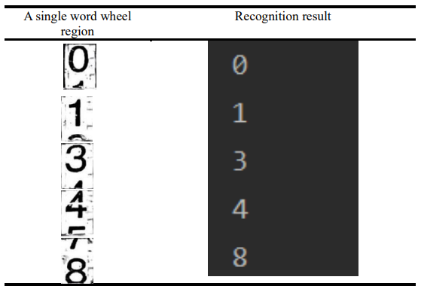

V. 结论
本文针对水表图像特性，通过多角度预处理操作，提出基于改进YOLO v8模型的水表读数方法。实验表明，该方法在矩形字轮区域分割的精确率、召回率和分割mAP@0.5分别提升0.76%、0.19%和0.37%，有效减少表盘元素干扰，提升字轮区域边界划分精度。此外，通过二次分割、二值化处理及小样本单字轮区域数据，为工业场景下双半字读数精度的进一步提升提供了技术路径。

